Terrassendielen Elegance Colorado Braun 138 mm

SILVADEC

Eigenschaften

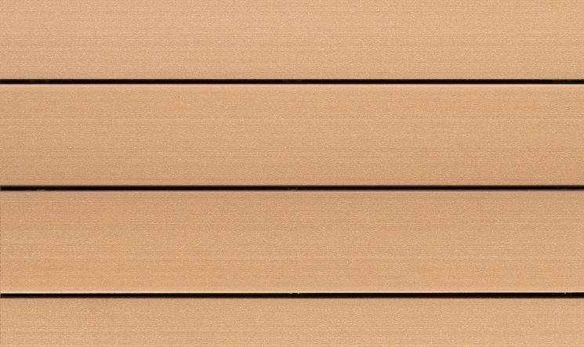

GTIN:

3760102970126

HAN:

SILAM0501L4

Farbton

braun

Oberfläche

strukturiert

Werkstoff

Wood-Plastic-Composite (WPC)

Breite (mm)

138,00

Länge (mm)

4.000,00

Dicke Nutzschicht (mm)

23,00